# 本地Git

|  |  |
| --- | --- |
| 设置用户名和邮箱 | git config --global user.name "ah" |
| git config --global user.email "bonld@163.com" |
| 授权 | cd /E/DocumentsFiles/repository |
| git init |
| 新加/修改/删除 | git add 1.txt |
| git commit -m '注释 1.txt' |
| 查看文件夹状态 | git status |
| 查看更新 | git diff 1.txt |
| 查看版本 | git log |
| git log --pretty=oneline |
| 查看版本号 | git reflog |
| 滚回上一版本 | git reset --hard HEAD^ |
|  | git reset --hard 版本号 |
| 放弃修改 | $ git checkout -- C.txt |

1. 安装Git
   1. 目录：E:\03.SoftWare\011.团队开发
   2. 文件：Git-2.13.1.2-64-bit.exe
   3. 安装时，改个路径，选个“在桌面添加图标”

2. 运行Git Bash

3. 设置用户名和邮箱

git config --global user.name "ah"

git config --global user.email "bonld@163.com"

4. 授权为Git仓库

4.1 进入文件夹：

$ cd /E/DocumentsFiles/repository

4.2 授权

$ git init

（文件加下出现一个隐藏的文件夹【.git】）

5. 新加文件

6.1. 在这个文件夹（E:\DocumentsFiles\repository）下新建文件1.txt

6.2. 添加： $ git add 1.txt

6.3. 提交： $ git commit -m '注释 1.txt'

6.4. 查看还有没有文件要提交： $ git status

6.查看文件修改

7.1 修改1.txt

7.2 查看区别： $ git diff 1.txt

7. 修改后提交

7.1 同新加文件：$ git add 1.txt

7.2同新加文件：$ git commit -m 'V2 1.txt'

8. 查看版本：

|  |  |
| --- | --- |
| 8.1 查看Log | $ git log |
| 最近  ↓  以前 | commit a66ef69248d48f64aa2134a115526da9c1a5f4d1 (HEAD -> master)  Author: ah <bonld@163.com>  Date: Sun Jun 18 12:05:28 2017 +0800  V2：1.txt  commit 4a04592a38b7f4b53b61ba010ec45710a67d001d  Author: ah <bonld@163.com>  Date: Sun Jun 18 11:49:06 2017 +0800  注释 1.txt |
| 8.2查看简化Log | $ git log --pretty=oneline |
|  | a66ef69248d48f64aa2134a115526da9c1a5f4d1 (HEAD -> master) V2：1.txt  4a04592a38b7f4b53b61ba010ec45710a67d001d 注释 1.txt |

9. 取指定版本

|  |  |
| --- | --- |
| 9.1查看版本号 | $ git reflog |
|  | a66ef69 (HEAD -> master) HEAD@{5}: commit: V2：1.txt  4a04592 HEAD@{6}: commit (initial): 注释 1.txt |
| 9.2取指定版本 | $ git reset --hard a66ef69 |
|  | HEAD is now at a66ef69 V2：1.txt |

# GitHub

## 生成SSH秘钥

输入秘钥存放的路径（用/E/DocumentsFiles/SSH说路径太长）

密码没设

|  |
| --- |
| Andy_Hoo@Lenovo-PC MINGW64 /E/DocumentsFiles/repository (master)  **$ ssh-keygen -t rsa -C "huxiajin_work3@163.com"**  Generating public/private rsa key pair.  Enter file in which to save the key (/c/Users/bonld_000/.ssh/id_rsa): **/E/SSH**  Enter passphrase (empty for no passphrase):  Enter same passphrase again:  Your identification has been saved in /E/SSH.  Your public key has been saved in /E/SSH.pub.  The key fingerprint is:  SHA256:J5rlOjwAPTxg2d9LrNRyD80IAi7z9kf/SeP+dCU/3zY huxiajin_work3@163.com  The key's randomart image is:  +---[RSA 2048]----+  | .+ |  | .+ o . |  |o..+ o = + |  | +. = + O o |  | o. +.=S+. . .|  | . ....*.o. + |  | .o+ o o . ...|  | .+. + + . E=|  | .o .=.. .+|  +----[SHA256]-----+ |
| 带.pub的是公钥 |

## 连接GitHun

进入GitHub的SSH

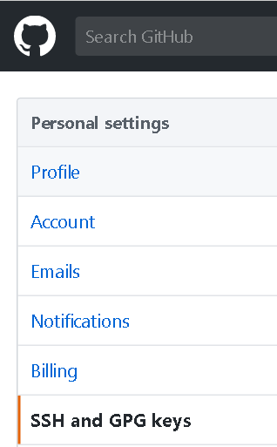 

复制SSH.pub中的内容

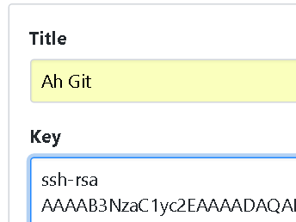

## Create a new repository

在github上新建一个仓库，得到一个github提供的仓库URL：

|  |  |
| --- | --- |
| 连接GitHub仓库 | $ git remote add origin https://github.com/AndyHoo2016/aggithub.git |
| 上传本地仓库 | git push -u origin master  –u：Git把本地的master分支内容推送的远程的新master分支  并把本地的master分支和远程的master分支关联 |

修改再上传

|  |  |
| --- | --- |
| 本地提交 | git add C.txt  git commit -m 'V4 C.txt' |
| 再上传不需要-u | git push origin master |

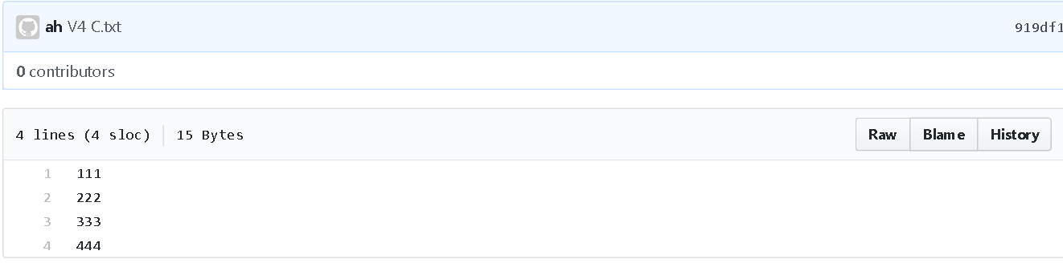

## 从GitHub上把代码取下来

|  |
| --- |
| $ git clone <https://github.com/AndyHoo2016/aggithub>  直接使用浏览器上的网址即可 |

也可以使用Clone or download生成的网址

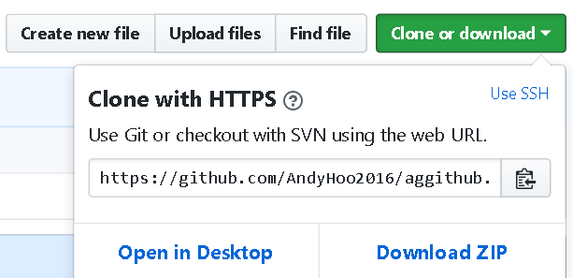

# 可视化的Git（TortoiseGit）

## 安装

|  |  |
| --- | --- |
| 安装文件 | TortoiseGit-2.4.0.2-64bit.msi |
| 中文包 | TortoiseGit-LanguagePack-2.4.0.0-64bit-zh_CN.msi |

安装中要选择语言，此时安装中文包，再刷新不迟。

TortoiseGit依赖于Git，需要选择git.exe路径

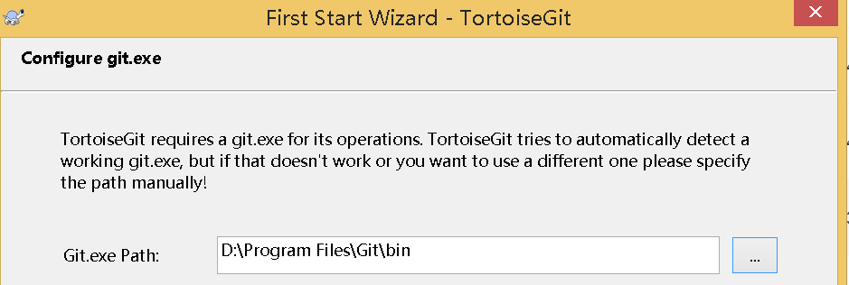

## 测试

创建E:\DocumentsFiles\**repository4TortoiseGit**

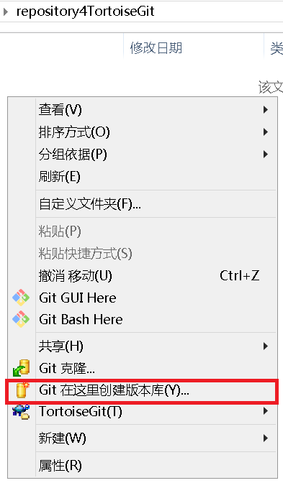

生成隐藏文件夹【.git】

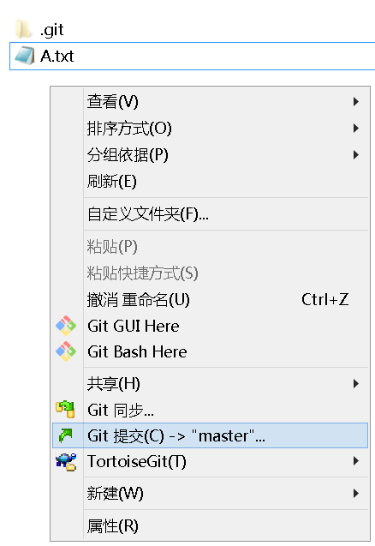

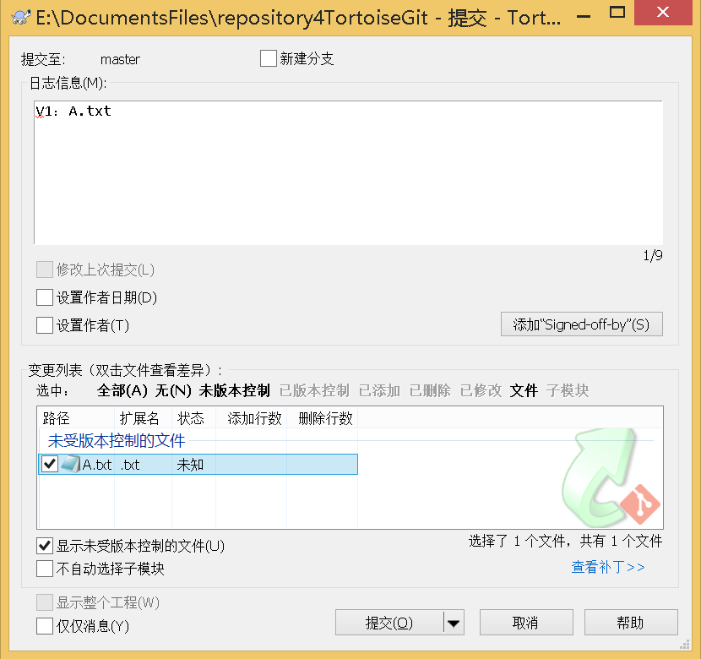

## 推送到GitHub

上GitHub新建仓库，复制生成的URL

本地仓库，右键-->tortoiseGit-->push(推送)

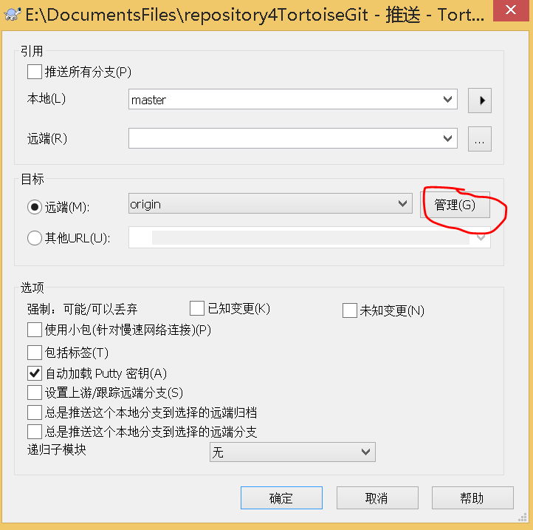

输入GitHUb仓库生成的URL：

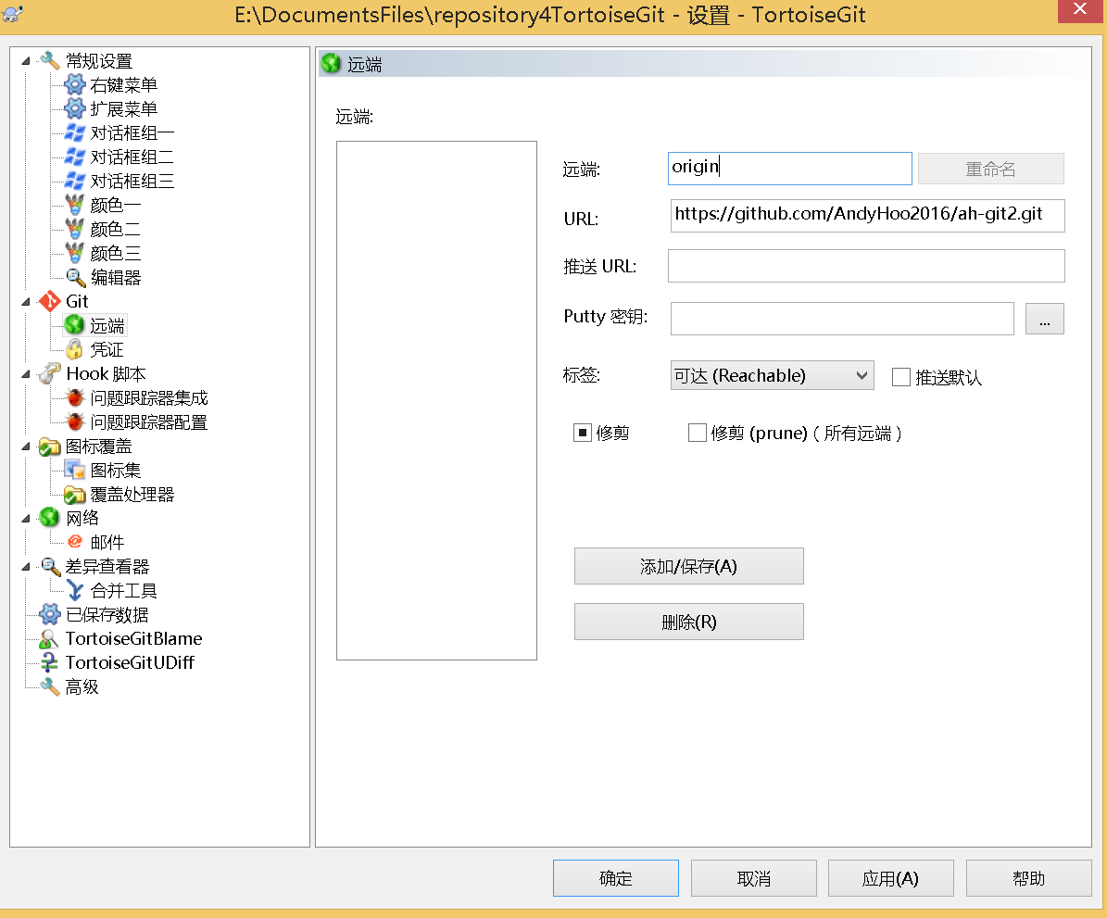

刷新GitHub可见推送成功。

# 使用MyEclipse2015开发Git项目

MyEclipse2015自带Git集成

（Eclipse Java EE IDE for Web Developers.Neon.3 Release (4.6.3)）也有。

默认有一些信息，不知道哪读出来的，一些路径在本地并未发现

项目右键→Team→Share Project→选Git→第一次要Create创建一个仓库

（实际上项目文件被赋值了一份到仓库中，忽然不推荐使用当前项目文件加做仓库）



（项目被转移到了仓库中，WorkSpace里没有了）

项目右键→Team→出现了Git的一些选项

推送的时候，URI处输入GitHub的路径就可以了

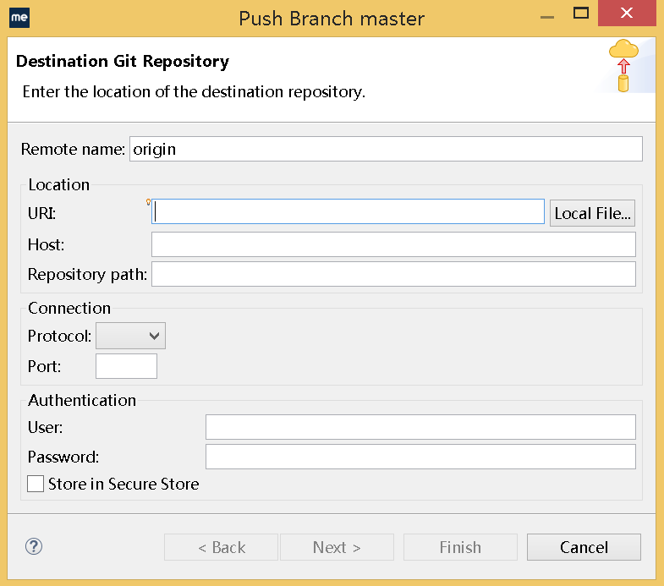

# 多秘钥管理

【用户文件夹下】.ssh中known_hosts动删了，还是只能用SSH登GitHub

|  |
| --- |
| 参考（没看） |
| <http://jingyan.baidu.com/article/ed15cb1b5c64781be369813e.html>  github/gitlib如何同时管理多个ssh key |

## 码云

用新生成的SSH公钥，不好使

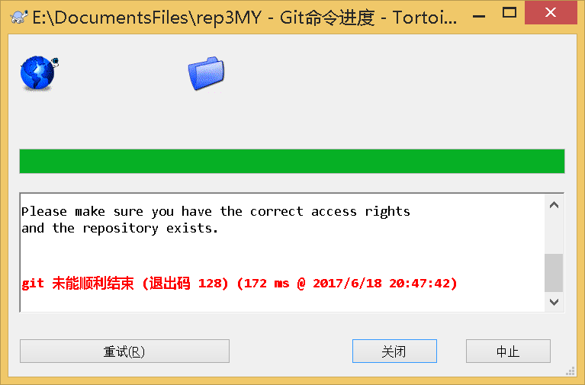

用HTTP协议推送、下载都可以，只需要输一次用户名和密码

## 华为软件开发云（浪费了大量时间）

<https://codehub.devcloud.hwclouds.com/>

呵呵，连HTTP都下不下来

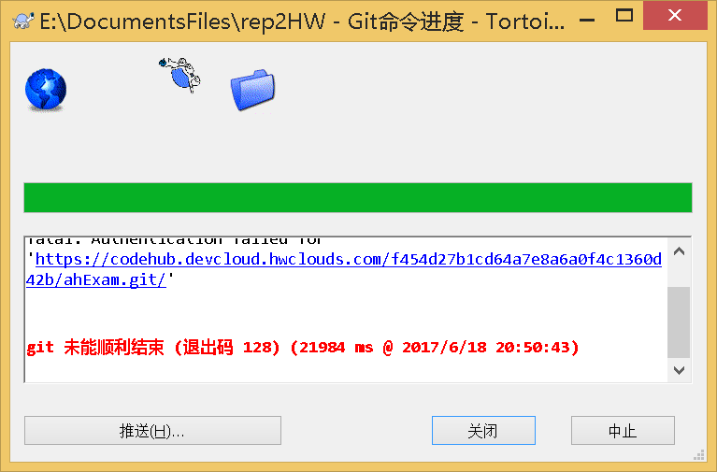

给的这个连接网址也是打不开

<https://codehub.devcloud.hwclouds.com/f454d27b1cd64a7e8a6a0f4c1360d42b/ahExam.git/>

华为企业云的罪过：

1. 和华为云不是一回事儿，属于企业云之软件开发云。
2. 慢（可能嫌弃湖北，只有大连、福州、青岛等服务器，比Github还慢）



1. 网页错位，用户体验差
2. 推送失败、获取失败、错误提示打不开
3. 网上信息少